ГУО «Средняя школа №4 г. Пружаны»
Оздоровительный лагерь «Солнышко»
Газета №1
«СОЛНЕЧНЫЙ ЭКСПРЕСС»
День открытия лагерной смены «Лучики талантов»начался с мероприятия, посвященного Дню защиты детей. Ребята дали клятву воспитателям, что будут слушать, забудут про скуку и лень. А также пообещали быть послушными. Воспитатели в ответ пообещали в ответ быть внимательными и во всём помогать воспитанникам.
На мероприятии дети проявляли смекалку, ловкость, сообразительность.
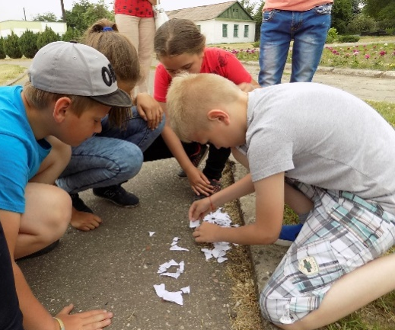

В завершении каждый отряд нарисовал свою эмблему. Это отряд «Радуга» и «Патриоты».
